Om delegering

Introduktion til Vikingemiljøet. Tryk på linket.

Gorm Langskib var ude at gå tur med sin hund Glad. Det var rart at få luft, for han havde et problem at tænke over: Delegering. Gorm mente selv. at han var god - måske den bedste - til at delegere. Men alligevel virkede det ikke på Vorby Vikingeskibs Værft.

Nede ved stranden mødte han Gordius med skildpadden Skjold, som elskede at svømme i vandet, når vejret var fint.
- Du Gordius, hvordan delegerer man?
Vorby vikingerne var vant til, at de kunne komme til Gordius og få svar på deres problemer. Gordius så eftertænksomt på Gorm. Så rømmede han sig og sagde: Der findes en ganske særlig trylleformel for god delegering. Bruger du den, går du aldrig galt i byen, for ....
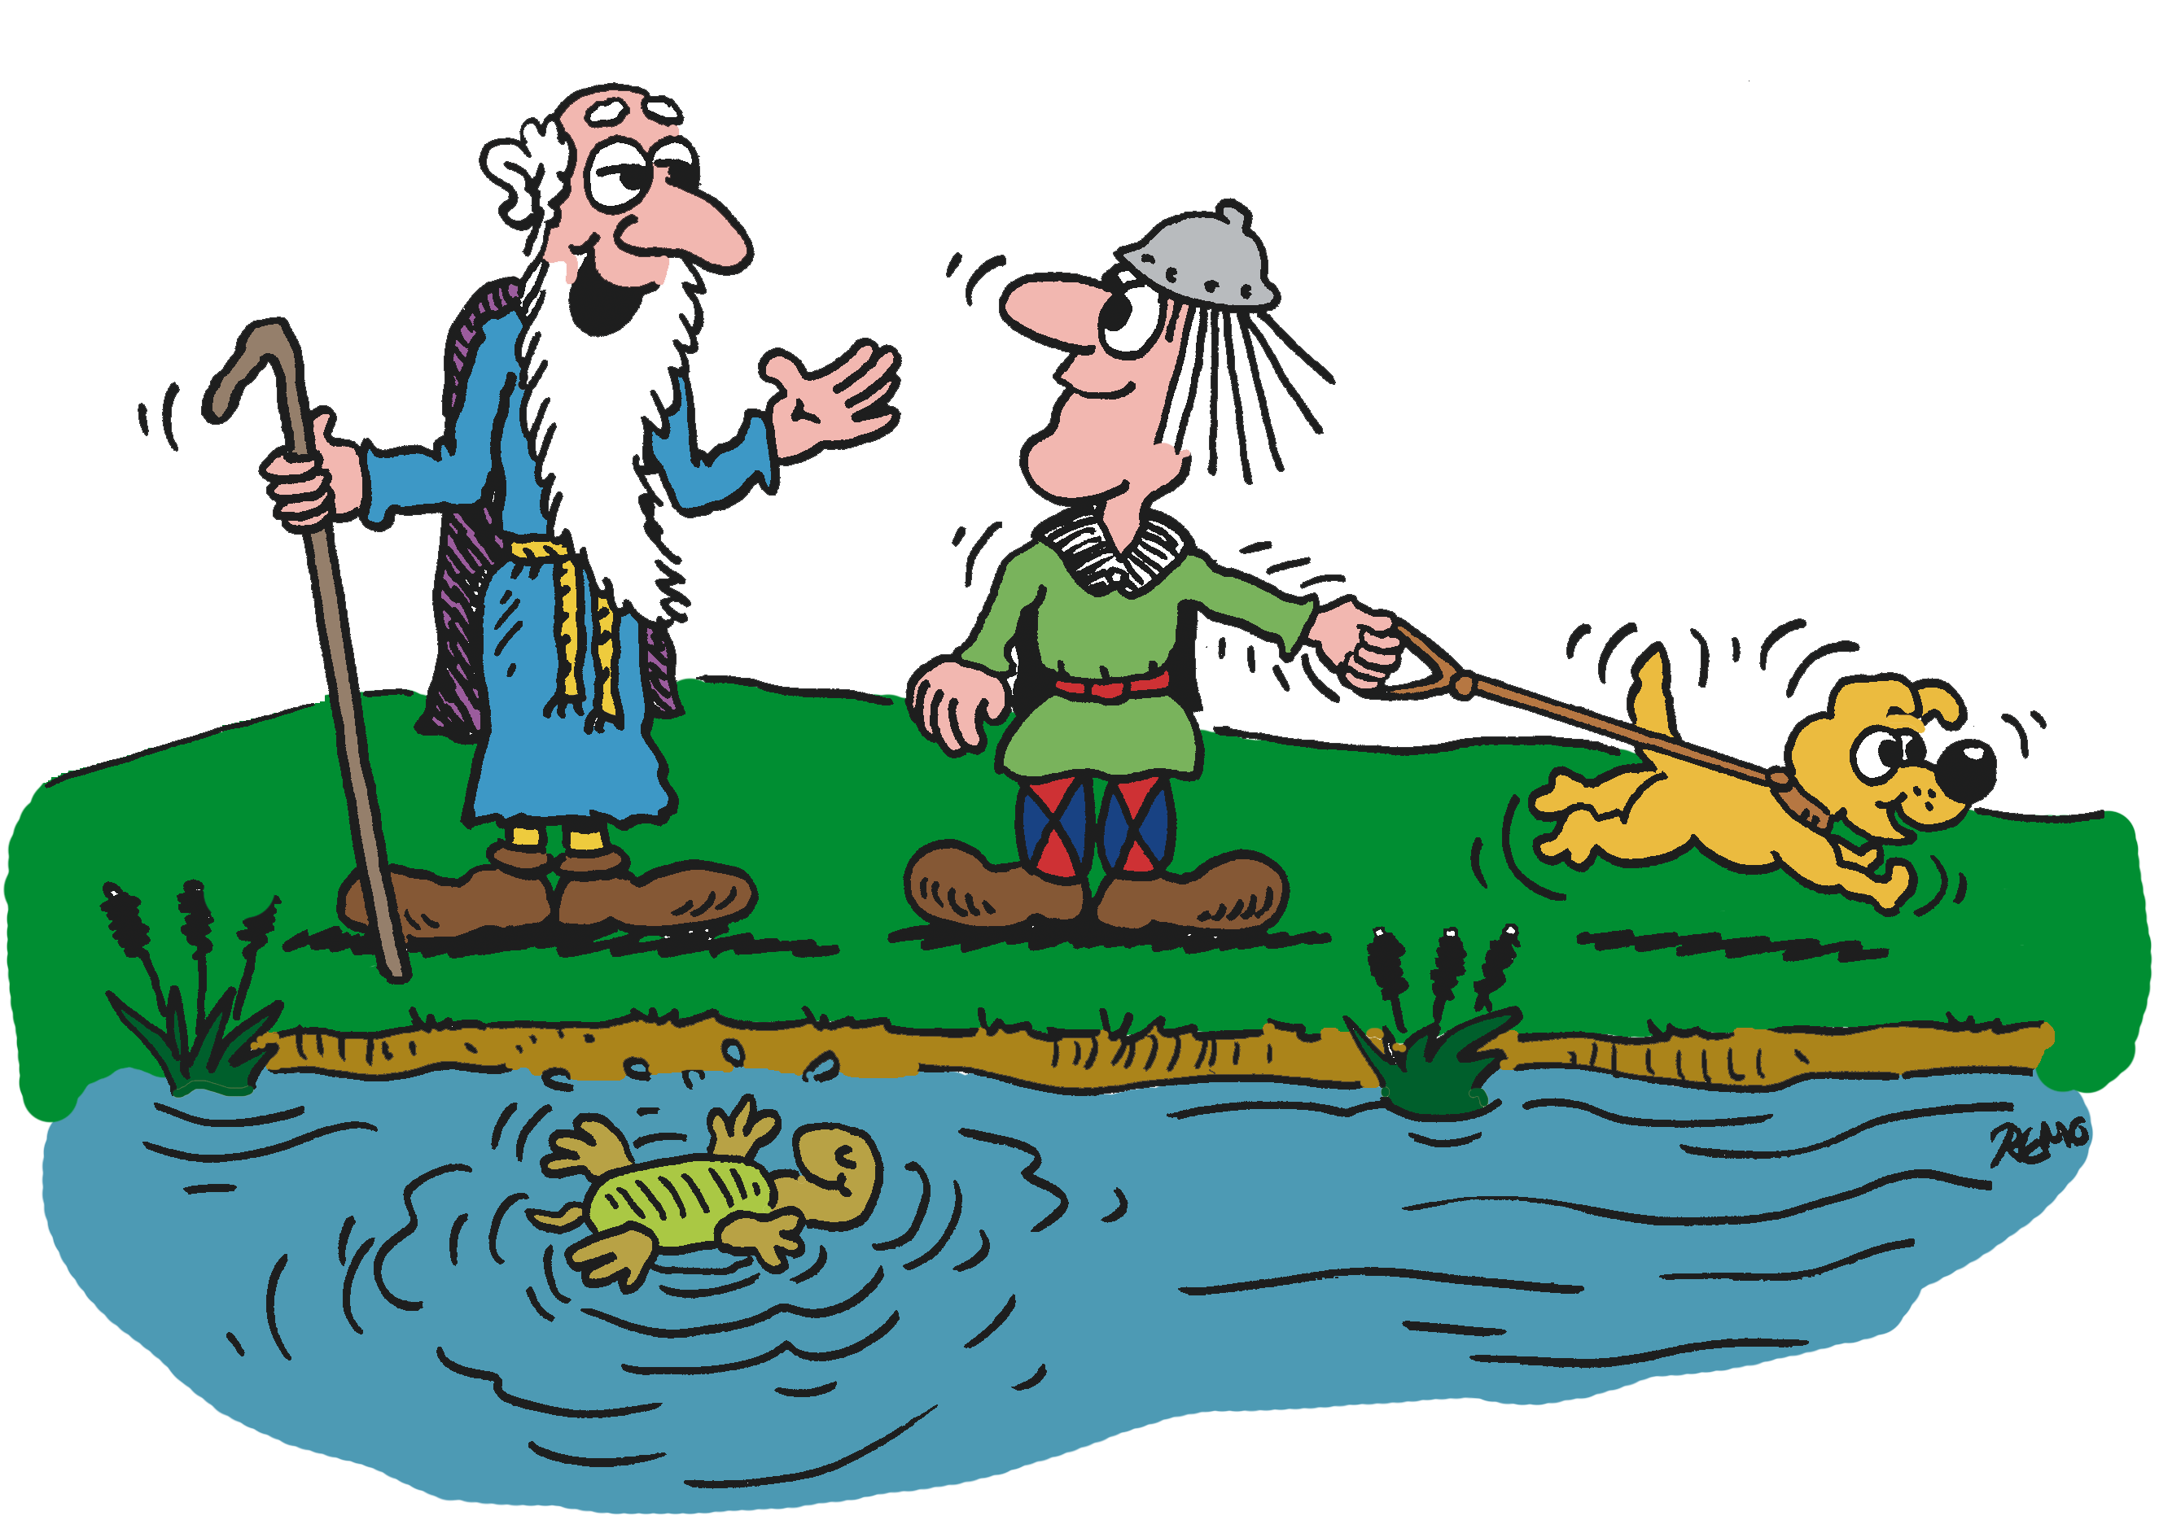

Længere kom Gordius ikke, fordi hunden Glad pludselig begyndte at trække kraftigt i sin snor. “Rolig hund!”, brølede Gorm.
Gordius ventede tålmodigt, til roen var genoprettet. Så sagde han: Mange ledere delegerer ikke til andre fordi de synes, det tager for lang tid, kræver for stor indsats. Foruden at de ofte mener, at de selv er bedre til at udføre opgaverne.
Men effektiv delegering er måske den bedste løftestang til at lederen får mere tid til overs til at tage sig af andre aktiviteter, der kan være mere produktive. God delegering betyder vækst både for mennesker og organisationer.

Der er to grundlæggende former for delegering,

delegering “med snor”

og

delegering “uden snor”.

Gordius kiggede medfølende ned på hunden Glad, der med sin iver var ved at blive kvalt i sin alt for stramme snor.

Så fortsatte han:

Delegering ”Med snor” betyder: Gør det på den måde, som jeg fortæller dig, og kom tilbage, så skal jeg fortælle dig, hvad det næste er, du så skal gøre.
Denne form kan være udmærket, hvis det er en person, der er helt uøvet i at skulle udføre en opgave, men bruges den i dagligdagen, vil den kun give problemer.

Ved delegering “uden snor” begynder man med at sikre sig, at den medarbejder, der skal udføre opgaven, nu også har de evner og de muligheder, der skal til for at klare det.

Den focuserer på resultatet i stedet for på metoden. Den tillader medarbejderen selv at vælge metode og gør ham eller hende ansvarlig for resultatet. I begyndelsen vil denne metode måske tage længere tid, men det er sikkert, at denne tid kommer mangefold tilbage. Så det er en god investering i fremtiden.

“Huskereglen” for delegering uden snor er MGR. BB.

Det står for

1. MÅL Skab en gensidig forståelse for, hvad der skal opnås. Focuser på hvad og ikke på hvordan - på resultatet og ikke på metoden.

2. GRÆNSER Beslut hvilke frihedsgrader medarbejderen kan bevæge sig inden for ved løsningen af opgaven. Advar gerne mod eventuelle faldgruber, du kan se, men undlad at beskrive hvad der skal gøres.

3. RESSOURCER Fortæl om de menneskelige, økonomiske eller tekniske ressourcer, der er til rådighed.

4. BEDØMMELSE Fortæl om de kriterier, som du vil måle medarbejderens resultat på, og fortæl om det nøjagtige tidspunkt, hvor denne bedømmelse vil ske.

5. BETYDNING Fortæl medarbejderen om den betydning, som et godt - eller dårligt - resultat af arbejdet vil have for virksomheden og for ham selv.
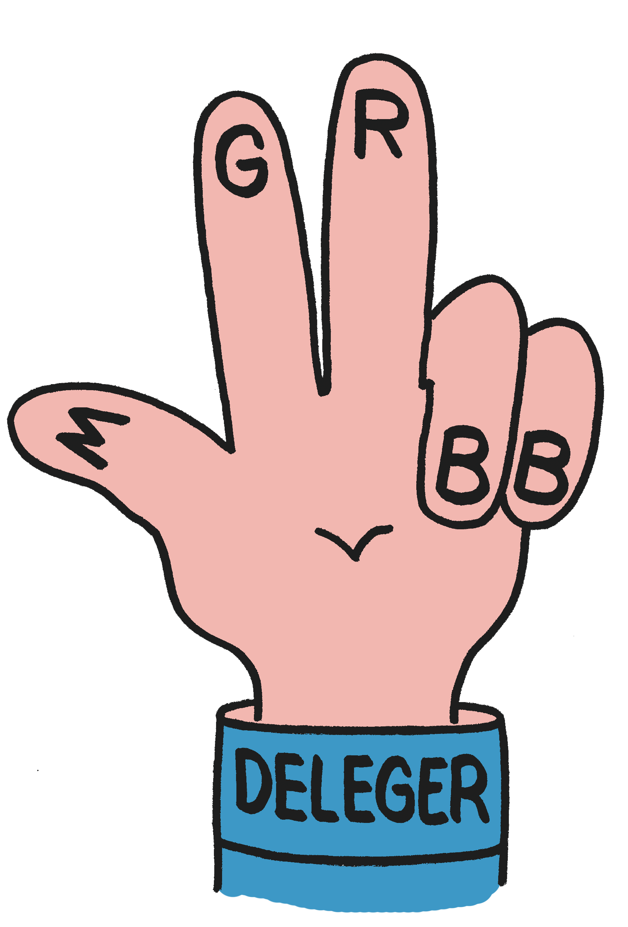
Vi ved begge, at alt nyt er svært.

Når du bruger disse fem punkter, Gorm,
vil det bringe det bedste frem i dine
medarbejdere.

Prøv det!

